Семья Героя

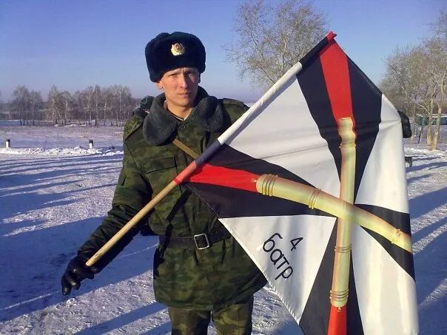
Дмитрий Смирнов во время службы.
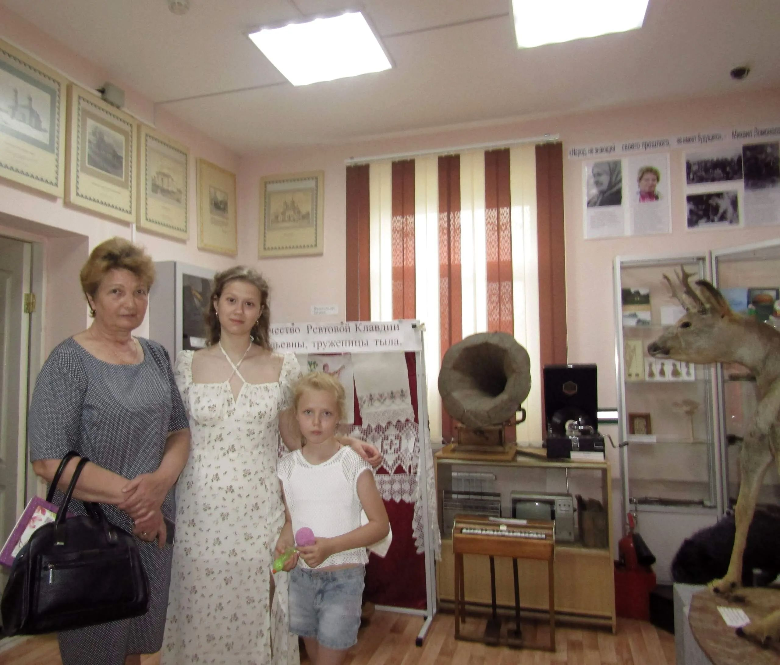

Лариса Валентиновна с внучками.
5 июня музей посетила семья гвардии майора Дмитрия Михайловича Смирнова, погибшего в ходе СВО 27 мая 2023 года: мама - Лариса Валентиновна Смирнова, супруга - Мария Ильинична Смирнова и дочери Дмитрия Михайловича и Марии Ильиничны.
В Историческом зале они с большим интересом слушали рассказ методиста об обитателях лесов и водоёмов нашего района, о мамонтах, мигрировавших в последний ледниковый период через территорию района.
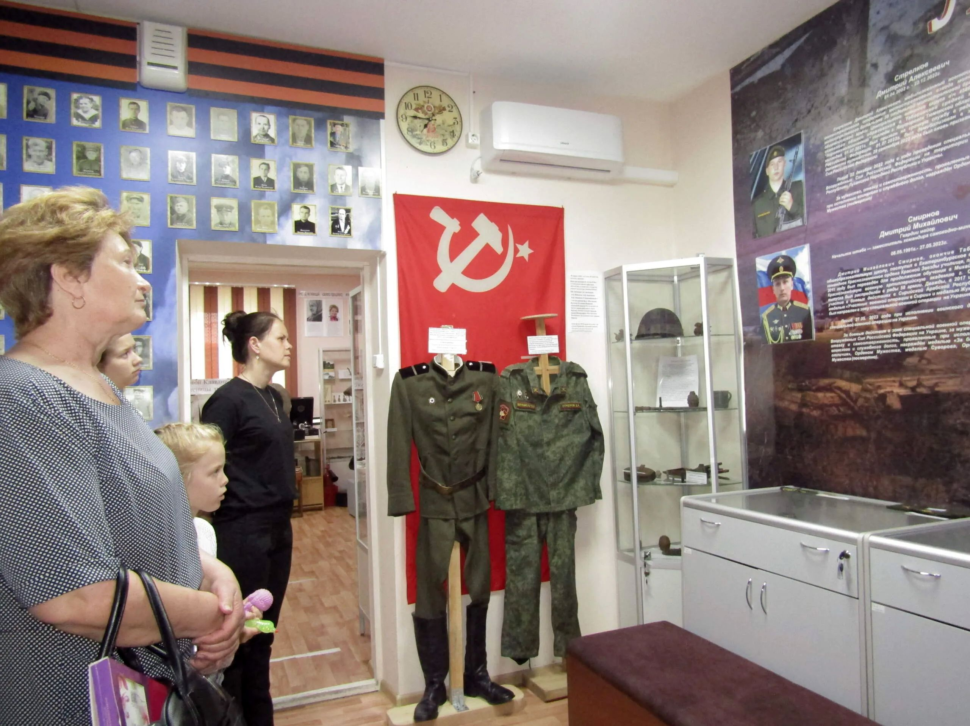
В Зале воинской и трудовой славы, молча, со слезами, смотрели на портрет дорогого человека: сына, мужа, отца. Если бы не эта война…!
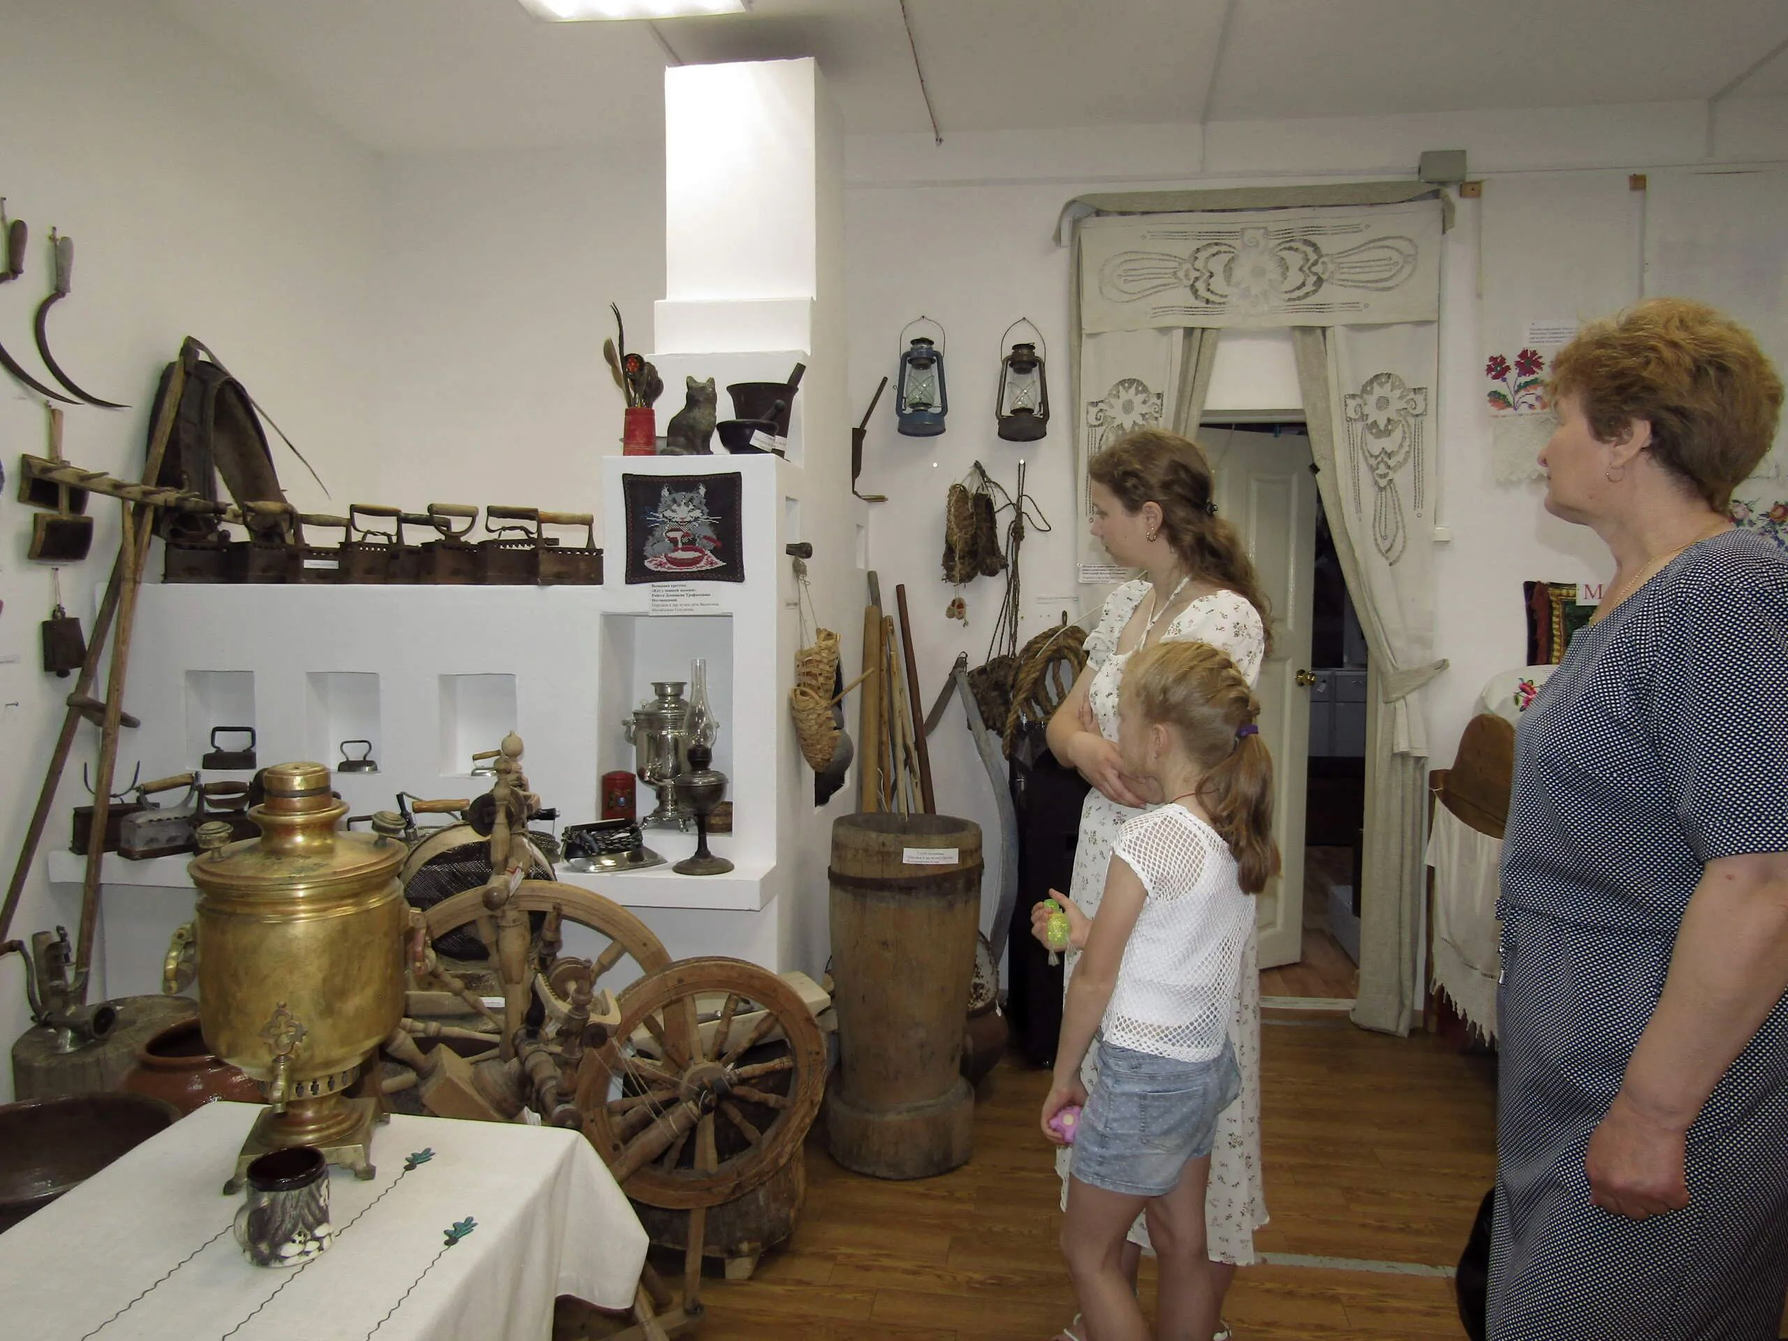
В Зале крестьянского быта рассказываю о том, как жили наши предки, наглядно показываю, какими предметами быта, изготовленными собственными руками, они пользовались. Как старались украсить свои жилища вышитыми и обвязанными изделиями. О роли русской печки в крестьянской избе.
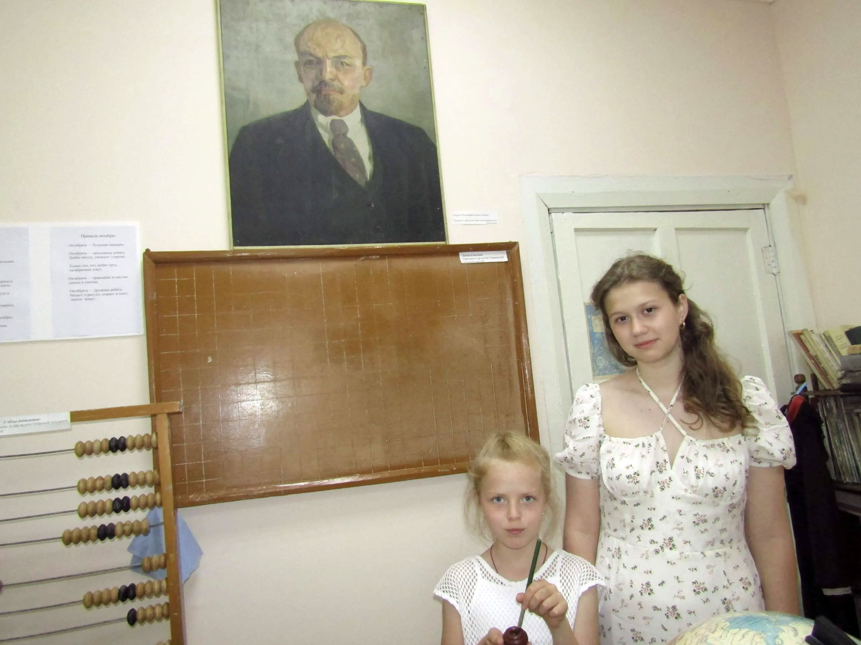
Школьный класс — здесь также, как и в предыдущих залах, каждый экспонат привлекал внимание гостей музея и вызывал большой интерес.
Материал к публикации подготовила и опубликовала методист музея Татьяна Козлова.

